Currículum Vitae

Romina Lis Avanzini

Información personal
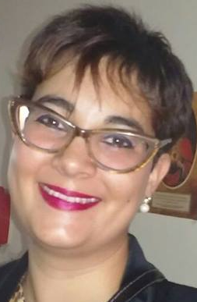
- Apellido y Nombre: Avanzini, Romina Lis.
- D.N.I. 33.830.957
- Edad: 28 años.
- Estado Civil: Soltera.
- Nacionalidad: Argentina.
- Fecha de nacimiento: 02/08/1988
- Lugar de nacimiento: Córdoba.
- Domicilio: Jerónimo Nadal 1722, Barrio Ampliación Palmar.
- Código Postal: 5012.
- Localidad: Córdoba.
- Teléfono: (0351) 152438892
- E-mail: raavanzini1@gmail.com
EDUCACIÓN
- Estudios Secundarios:

- Institución: Colegio Sor María Antonia de Paz y Figueroa.
- Título Obtenido: Bachiller en Humanidades.
- Promedio general: 9,52
- Estudios Nivel Superior:
- Carrera: Tecnicatura Superior en Diseño de interiores.
- Institución: Escuela Provincial de Artes Aplicadas Lino E. Spilimbergo..
- Promedio General: 9,40
- Carrera: Licenciatura en Diseño.
- Institución: Universidad Provincial de Córdoba. Actualmente en curso, preparación de tesis.
Cursos:

- Curso El ABC del Dibujo, dictado por Lic. En Pintura Esteban Rizzi. Universidad Nacional de Córdoba. Año 2007.
- Inglés. Nivel Intermedio II. Instituto St. John´s Wood. Examen First Certificate in English, aprobado en Academia Arguello en el año 2008.
- Autocad 2D, Enero a Agosto de 2011.
- Computación para Secretarios/as. Nivel Intermedio. Paquete de Office, Internet y manejo de programas Autocad 2D y Google Sketch Up. Año 2013.
- Secretariado Ejecutivo con especialización en Marketing y Recursos Humanos en Instituto AES. Año 2013.
- Curso Auxiliar Administrativo, promovido por Agencia de Promoción del Empleo y Formación Profesional. Año 2013.

- Curso Introducción al Diseño Gráfico, en instituto AES. Año 2016.

- Curso Marketing Digital, promovido por Agencia de Promoción del Empleo y Formación Profesional.Año 2016.

- Taller de Dibujo y Pintura La Glorieta, dictado por Lic. en Pintura Inés Darwich. Año 2014.
EXPERIENCIA LABORAL

- Profesora de Inglés en Instituto St. John’s Wood, años 2005-2007.
- Recepcionista en LIE SRL (Laboratorio de Ingeniería Electrónica), desde Febrero hasta Agosto del 2010.
- Guía educativo en zoológico de Córdoba. Agosto de 2010 a Diciembre de 2013.
- Profesora de inglés y dibujo particular, Enero de 2015 hasta la actualidad.
- Artista e ilustradora free lancer. Página: Romina Avanzini Artworks (Facebook).
- Ilustradora en empresa Comunidad Editorial. Ilustración para manuales escolares. 2015 a la actualidad.
- Ilustradora en Revista “Jóvenes Capuchinos”. Ilustración para notas y documentos. 2015 a la actualidad.

